https://www.kaggle.com/c/denoising-dirty-documents/data - nasze dane, do pobrania są train_cleaned,train_test i train

https://medium.com/pylessons/convolutional-neural-networks-cnn-explained-step-by-step-69137a54e5e7 –

https://pylessons.com/Tensorflow-convolutional-neural-network/ -

fajne linki:
https://github.com/pythonlessons/Tensorflow-neural-networks-tutorial/blob/master/TensorFlow-first-network.ipynb
https://www.youtube.com/watch?v=YRhxdVk_sIs

https://www.kaggle.com/zhoulingyan0228/denoising-documents-w-cnn

METHOD CNN
Dzisiaj, w erze sztucznej inteligencji i uczenia maszynowego, udało nam się osiągnąć niezwykły sukces w identyfikowaniu obiektów na obrazach, identyfikowaniu kontekstu obrazu, wykrywaniu emocji itp. Jednym z najpopularniejszych obecnie algorytmów wykorzystywanych w wizji komputerowej jest sieć neuronowa konwolucyjna lub inaczej nazywana skrótowo CNN.

Konwolucyjne sieci neuronowe mają inną architekturę niż zwykłe sieci neuronowe. Zwykłe sieci neuronowe przekształcają dane wejściowe, przepuszczając je przez szereg ukrytych warstw. Każda warstwa składa się z zestawu neuronów, przy czym każda warstwa jest wcześniej w pełni połączona ze wszystkimi neuronami w warstwie. Wreszcie istnieje ostatnia w pełni połączona warstwa - warstwa wyjściowa - która reprezentuje prognozy.

CNN składa się z dwóch głównych części:
Ekstrakcja funkcji:
W tej części sieć wykona serię konwulacji i operacji łączenia, podczas których wykryte zostaną funkcje. Jeśli masz zdjęcie zebry, jest to część, w której sieć rozpoznaje jej paski, dwoje uszu i cztery nogi.
Klasyfikacja:
Tutaj w pełni połączone warstwy będą służyć jako klasyfikator oprócz tych wyodrębnionych funkcji. Przypisują prawdopodobieństwo, że obiekt na obrazie jest tym, co algorytm przewiduje.

Wewnątrz obszaru z czerwonymi kropkami znajdują się kwadraty i linie, które później podzielimy. Zielone kółka wewnątrz niebieskiego obszaru kropkowanego o nazwie klasyfikacja to sieć neuronowa lub wielowarstwowy perceptron, który działa jak klasyfikator. Dane wejściowe do tej sieci pochodzą z poprzedniej części o nazwie ekstrakcja funkcji.

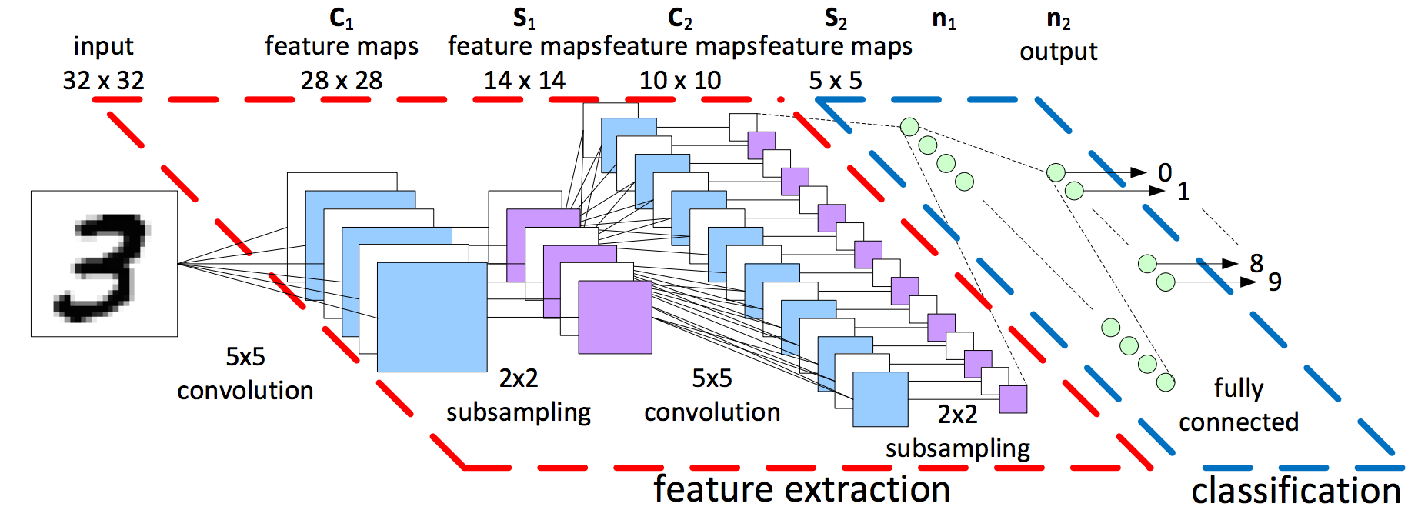
Konwolucja w CNN odbywa się na obrazie wejściowym za pomocą filtra lub jądra. Aby zrozumieć filtrowanie i splot, będziesz musiał zeskanować ekran, zaczynając od góry od lewej do prawej i przechodząc nieco w dół po pokryciu szerokości ekranu i powtarzaniu tego samego procesu, aż skończysz skanowanie całego ekranu.
Na przykład, jeśli obraz wejściowy i filtr wyglądają następująco:

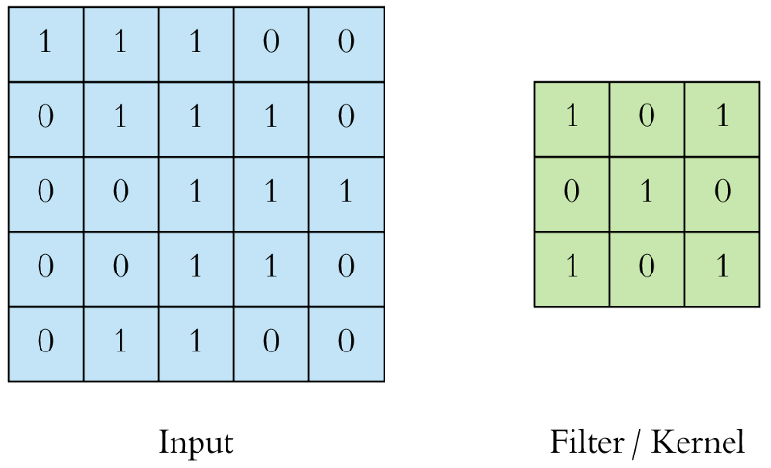

Filtr (zielony) przesuwa się po obrazie wejściowym (niebieski) jeden piksel na raz, zaczynając od lewego górnego rogu. Filtr mnoży swoje własne wartości z nakładającymi się wartościami obrazu podczas przesuwania się nad nim i dodaje je wszystkie, aby wygenerować pojedynczą wartość dla każdego nakładania się, aż do przejścia całego obrazu:

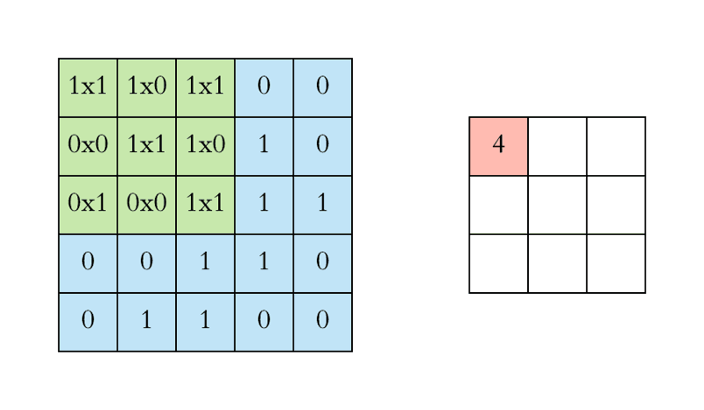
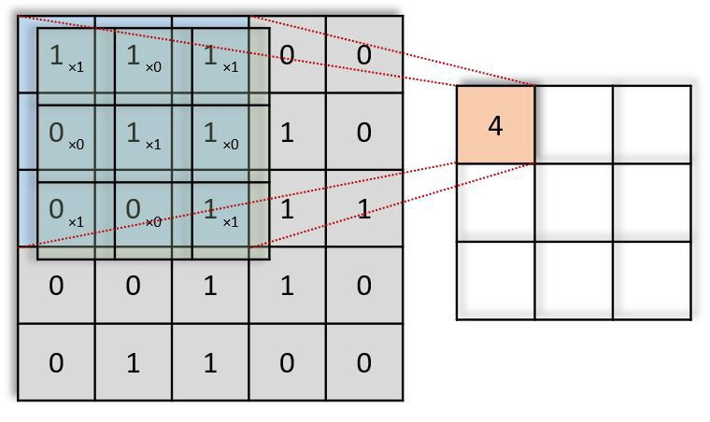
(1×1+0×1+1×1)+(0×0+1×1+1×0)+(1×0+0×0+1×1)=4
Podobnie obliczamy inne wartości macierzy wyjściowej. Zauważ, że lewa górna wartość, która wynosi 4, w matrycy wyjściowej, zależy tylko od 9 wartości (3x3) w lewym górnym rogu oryginalnej matrycy obrazu. Nie zmienia się, nawet jeśli zmieni się reszta wartości na obrazie. Jest to pole odbiorcze tej wartości wyjściowej lub neuronu w naszym CNN. Każda wartość w naszej macierzy wyjściowej jest wrażliwa tylko na określony region na naszym oryginalnym obrazie.
W przypadku obrazów z wieloma kanałami (np. RGB) jądro ma taką samą głębokość jak obraz wejściowy. Mnożenie macierzy odbywa się między stosami 𝐾𝑛 i (([𝐾1, 𝐼1], [𝐾2, 𝐼2], [𝐾3, 𝐼3]), a wszystkie wyniki są sumowane z odchyleniem, aby dać nam zgnieciony kanał o jednej głębokości.

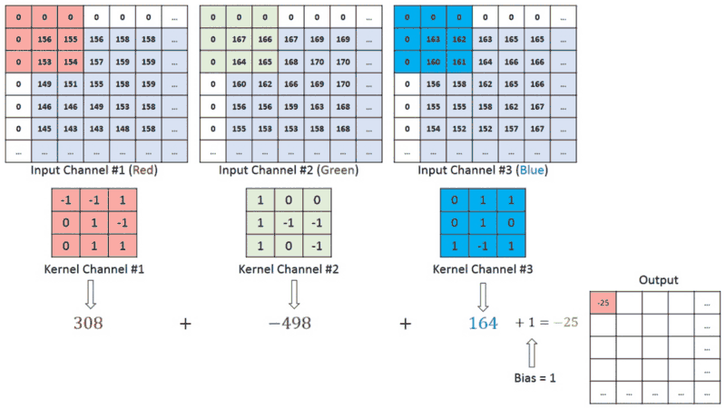
Konwencjonalnie pierwszy ConvLayer jest odpowiedzialny za przechwytywanie funkcji niskiego poziomu, takich jak krawędzie, kolor, orientacja gradientu itp. Dzięki dodanym warstwom architektura dostosowuje się również do funkcji wysokiego poziomu, dając nam sieć, która ma pełne zrozumienie obrazów w zbiorze danych, podobnie jak my.

Ekstrakcja funkcji: wypełnienie Istnieją dwa rodzaje wyników operacji - jeden, w którym zwinięta cecha ma zmniejszoną wymiarowość w porównaniu z wejściem, i drugi, w którym wymiarowość jest albo zwiększona, albo pozostaje taka sama. Odbywa się to poprzez zastosowanie Valid Padding lub Same Padding w przypadku tego ostatniego. W powyższym przykładzie nasza wyściółka to 1. W naszym przykładzie, gdy powiększamy obraz 5x5x1 do obrazu 7x7x1, a następnie nakładamy na niego jądro 3x3x1, stwierdzamy, że zwinięta matryca okazuje się mieć wymiary 5x5x1. Oznacza to, że nasz obraz wyjściowy ma takie same wymiary jak nasz obraz wyjściowy (Same Padding). Z drugiej strony, jeśli wykonamy tę samą operację bez wypełniania, na wydruku otrzymamy obraz o zmniejszonych wymiarach. Nasz obraz (5 x 5 x 1) zmieni się na (3 x 3 x 1).

Po uzyskaniu map elementów po warstwie splotu często dodaje się warstwę puli lub podpróbkowania w warstwach CNN. Podobnie jak Warstwa Konwolucyjna, warstwa Pula jest odpowiedzialna za zmniejszenie przestrzennego rozmiaru Konwolucji. Ma to na celu zmniejszenie mocy obliczeniowej wymaganej do przetwarzania danych poprzez redukcję wymiarowości. Ponadto jest przydatny do wydobywania dominujących cech, które są niezmienne obrotowe i pozycyjne, utrzymując w ten sposób proces skutecznego treningu modelu. Pooling skraca czas treningu i kontroluje nadmierne dopasowanie.
Maksymalna pula i średnia pula. Max Pooling zwraca maksymalną wartość z części obrazu objętej przez jądro.
Max Pooling działa również jako tłumik hałasu. Całkowicie odrzuca głośną aktywację, a także wykonuje usuwanie szumów wraz z redukcją wymiarowości.
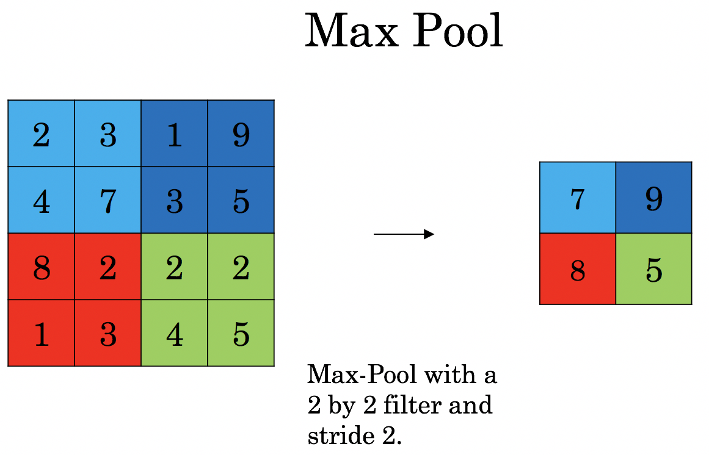
Warstwa splotowa i warstwa spajająca razem tworzą i-tą warstwę splotowej sieci neuronowej. W zależności od złożoności obrazów liczba takich warstw może zostać zwiększona, aby jeszcze bardziej uchwycić szczegóły na niższych poziomach, ale kosztem większej mocy obliczeniowej. Po przejściu powyższego procesu udało nam się umożliwić modelowi zrozumienie funkcji. Idąc dalej, spłaszczimy końcowy wynik i podamy go do regularnej sieci neuronowej w celu klasyfikacji

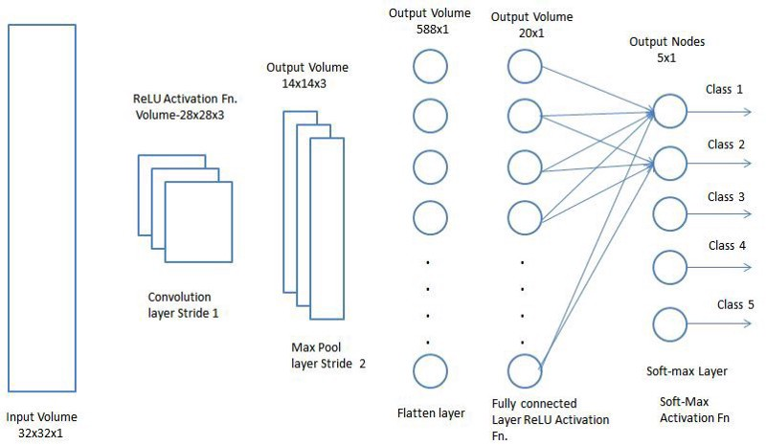
Dodanie warstwy w pełni połączonej jest (zwykle) tanim sposobem uczenia się nieliniowych kombinacji cech wysokiego poziomu, reprezentowanych przez wynik warstwy splotowej. Warstwa w pełni połączona uczy się prawdopodobnie nieliniowej funkcji w tej przestrzeni. Przykład sieci CNN:Teraz, gdy przekonwertowaliśmy nasz obraz wejściowy na odpowiednią formę, spłaszczymy obraz do wektora kolumny. Spłaszczone dane wyjściowe są podawane do sieci neuronowej ze sprzężeniem zwrotnym, a propagacja wsteczna jest stosowana do każdej iteracji treningu. W ciągu wielu epok model potrafi rozróżniać dominujące i pewne cechy niskiego poziomu w obrazach oraz klasyfikować je za pomocą techniki klasyfikacji Softmax.
Więc teraz mamy wszystkie elementy potrzebne do zbudowania CNN. Konwolucja, ReLU i łączenie. Dane wyjściowe maksymalnego buforowania są wprowadzane do omawianego początkowo klasyfikatora, który jest zwykle wielowarstwową warstwą perceptronową. Zwykle w CNN warstwy te są używane więcej niż jeden raz, tj. Konwolucja -> ReLU -> Maksymalna pula -> Konwolucja -> ReLU -> Maksymalna pula i tak dalej

Softmax- jest funkcją, która przyjmuje jako dane wejściowe wektor K liczb rzeczywistych i normalizuje go do rozkładu prawdopodobieństwa składającego się z prawdopodobieństw K proporcjonalnych do wykładniczych liczb wejściowych. Oznacza to, że przed zastosowaniem softmax niektóre elementy wektorowe mogą być ujemne lub większe niż jeden; i może nie sumować się do 1; ale po zastosowaniu softmax, każdy składnik będzie w przedziale (0,1) a składniki dodają się do 1, dzięki czemu można je interpretować jako prawdopodobieństwa. Ponadto większe elementy wejściowe będą odpowiadały większym prawdopodobieństwom. Softmax jest stosowany w sieciach neuronowych do mapowania nienormalizowanych danych wyjściowych sieci do rozkładu prawdopodobieństwa w stosunku do przewidywanych klas wyjściowych.
np.

